5 手拉手 交朋友
我不敢跟别人说话怎么办？
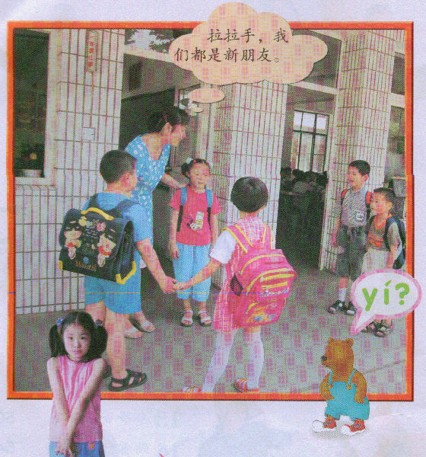


认识你真好！

你认识几个小朋友，说说他们的名字。

学做名片：

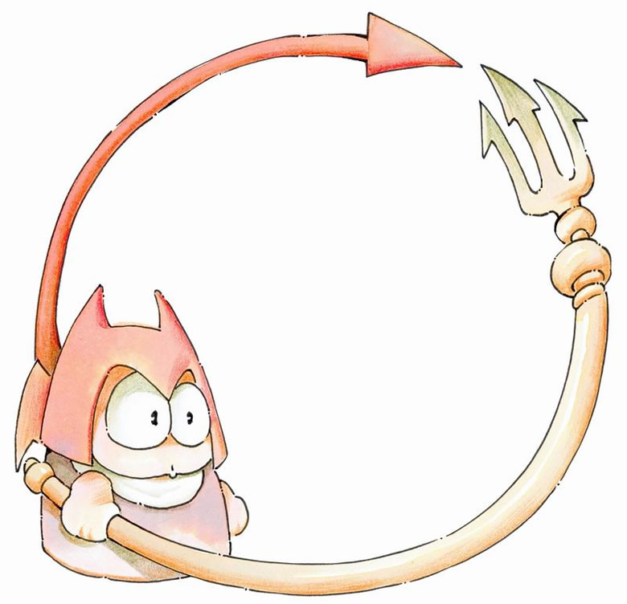
游 戏

找朋友
找呀找呀找朋友，
找到一个好朋友。
敬个礼，握握手，
你是我的好朋友。

